L'OBSERVATORI DEL MERCAT DE TREBALL
AL DIA
MANCOMUNITAT PENEDÈS-GARRAF
Desembre 2006 Núm. 72

EVOLUCIÓ DE L'ATUR. COMARCA DEL GARRAF. ANY 2006
ANY 2006 | AGOST | SETEMBRE | OCTUBRE | NOVEMBRE | DESEMBRE
Nombre aturats | 5.101 | 4.964 | 5.129 | 5.092 | 5.217

ATUR PER SEXE I EDAT
GARRAF | < 25 ANYS |  | 25 - 34 ANYS |  | 35 - 44 ANYS |  | 45 - 54 ANYS |  | 55 I MÉS ANYS |  | TOTAL  DESEMBRE 06 |  | TOTAL  NOVEMBRE 06
 | HOMES | DONES | HOMES | DONES | HOMES | DONES | HOMES | DONES | HOMES | DONES | HOMES | DONES | HOMES | DONES
CANYELLES | 7 | 9 | 16 | 26 | 19 | 21 | 13 | 23 | 13 | 8 | 68 | 87 | 59 | 91
CUBELLES | 15 | 32 | 61 | 88 | 41 | 98 | 20 | 56 | 35 | 52 | 172 | 326 | 172 | 330
OLIVELLA | 11 | 3 | 13 | 23 | 15 | 11 | 4 | 6 | 9 | 2 | 52 | 45 | 44 | 47
SANT PERE DE RIBES | 66 | 63 | 127 | 170 | 115 | 174 | 75 | 149 | 100 | 83 | 483 | 639 | 466 | 625
SITGES | 32 | 29 | 84 | 115 | 101 | 143 | 76 | 125 | 78 | 81 | 371 | 493 | 375 | 473
VILANOVA I LA GELTRÚ | 159 | 144 | 259 | 352 | 214 | 363 | 147 | 361 | 228 | 254 | 1.007 | 1.474 | 957 | 1.453
TOTAL COMARCA | 290 | 280 | 560 | 774 | 505 | 810 | 335 | 720 | 463 | 480 | 2.153 | 3.064 | 2.073 | 3.019

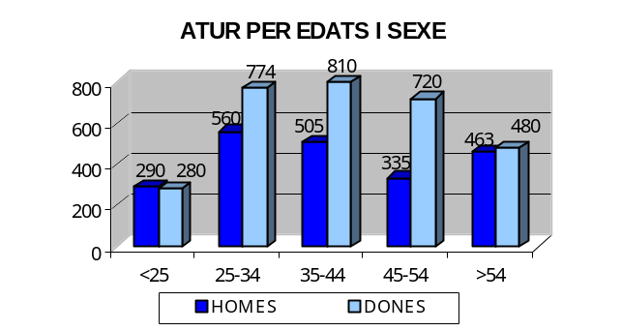

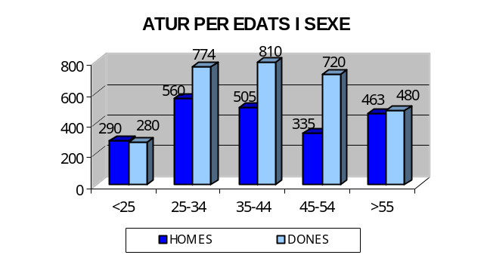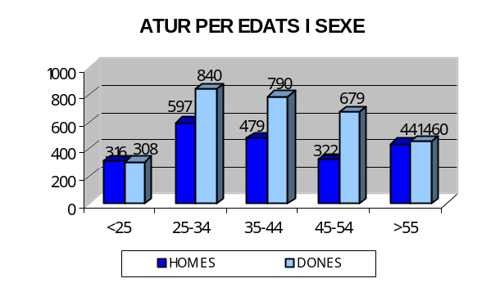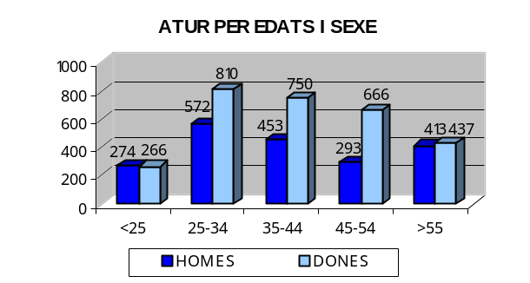

ATUR PER NIVELLS ACADÈMICS I ACTIVITATS ECONÒMIQUES
GARRAF | SENSE  ESTUDIS | ESTUDIS PRIMARIS INCOM. | ESTUDIS  PRIMARIS COM. | PROGR. FORM.  OCUP. | EDUCACIÓ GENERAL | TEC. I PROF. SUP. | UNIV.  1r CICLE | UNIV. 2n i 3r CICLE | ALTRES ESTUDIS SEC. | TOTAL
CANYELLES | 2 | 1 | 21 | 19 | 98 | 6 | 5 | 2 | 1 | 155
CUBELLES | 2 | 35 | 53 | 55 | 285 | 34 | 21 | 13 | - | 498
OLIVELLA | - | 2 | 10 | 8 | 63 | 8 | 2 | 4 | - | 97
SANT PERE DE RIBES | 9 | 74 | 126 | 89 | 687 | 61 | 39 | 37 | - | 1.122
SITGES | 3 | 40 | 73 | 68 | 510 | 50 | 43 | 76 | 1 | 864
VILANOVA I LA GELTRÚ | 22 | 175 | 319 | 176 | 1.512 | 111 | 70 | 94 | 2 | 2.481
TOTAL COMARCA | 38 | 327 | 602 | 415 | 3.155 | 270 | 180 | 226 | 4 | 5.217

GARRAF | AGRICULTURA |  | INDÚSTRIA |  | CONSTRUCCIÓ |  | SERVEIS |  | SENSE OCUP.  ANTERIOR |  | TOTAL
 | NOVEM. 2006 | DESEM. 2006 | NOVEM. 2006 | DESEM. 2006 | NOVEM. 2006 | DESEM. 2006 | NOVEM. 2006 | DESEM. 2006 | NOVEM. 2006 | DESEM. 2006 | NOVEM. 2006 | DESEM. 2006
CANYELLES | 1 | 1 | 28 | 31 | 18 | 19 | 95 | 99 | 8 | 5 | 150 | 155
CUBELLES | 2 | 2 | 68 | 66 | 48 | 50 | 370 | 366 | 14 | 14 | 502 | 498
OLIVELLA | 1 | 1 | 15 | 19 | 11 | 12 | 61 | 60 | 3 | 5 | 91 | 97
SANT PERE DE RIBES | 13 | 14 | 171 | 166 | 137 | 150 | 728 | 756 | 42 | 36 | 1.091 | 1.122
SITGES | 4 | 4 | 112 | 121 | 41 | 45 | 665 | 669 | 26 | 25 | 848 | 864
VILANOVA I LA GELTRÚ | 21 | 26 | 377 | 380 | 274 | 293 | 1.633 | 1.674 | 105 | 108 | 2.410 | 2.481
TOTAL COMARCA | 42 | 48 | 771 | 783 | 529 | 569 | 3.552 | 3.624 | 198 | 193 | 5.092 | 5.217

CONTRACTACIÓ REGISTRADA PER SEXE I EDATS ( 4R TRIMESTRE 2006)

GARRAF | HOMES | DONES | TOTAL |  | <20  ANYS | 20- 24  ANYS | 25 -29  ANYS | 30 - 44  ANYS | > 44 ANYS | TOTAL
CANYELLES | 66 | 34 | 100 |  | 8 | 11 | 17 | 51 | 13 | 100
CUBELLES | 282 | 175 | 457 |  | 44 | 74 | 81 | 187 | 71 | 457
OLIVELLA | 49 | 11 | 60 |  | 6 | 12 | 12 | 25 | 5 | 60
SANT PERE DE RIBES | 704 | 982 | 1.686 |  | 159 | 425 | 311 | 567 | 224 | 1.686
SITGES | 819 | 887 | 1.706 |  | 93 | 263 | 351 | 686 | 313 | 1.706
VILANOVA I LA GELTRÚ | 3.382 | 2.613 | 5.995 |  | 475 | 1.027 | 1.131 | 2.425 | 937 | 5.995
TOTAL COMARCA | 5.302 | 4.702 | 10.004 |  | 785 | 1.812 | 1.903 | 3.941 | 1.563 | 10.004

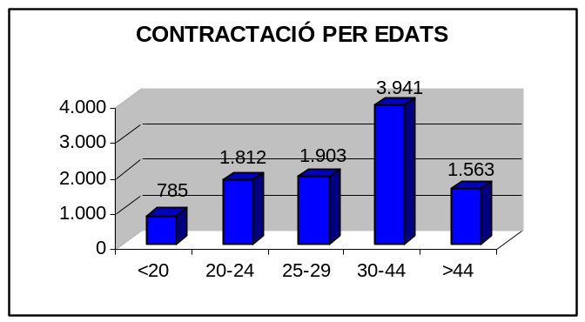
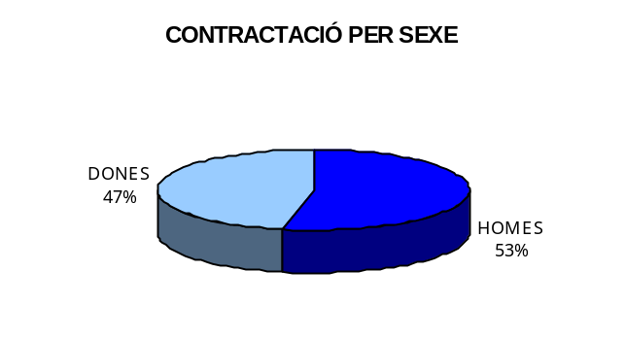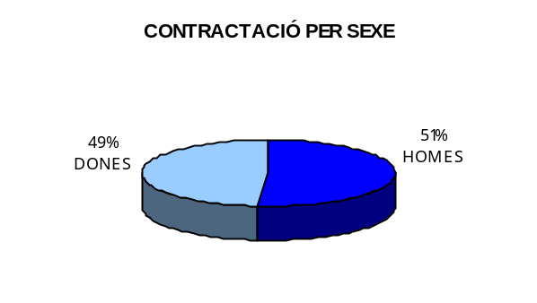

CONTRACTACIÓ REGISTRADA PER TIPUS DE CONTRACTE I SECTORS ECONÒMICS
( 4R TRIMESTRE 2006)
GARRAF | OBRA I  SERVEI | CIRCUM.  PROD. | INTERI-  NITAT | FOR-  MACIÓ | PRÀC-  TIQUES | T. MINUS-  VÀLID | ALTRES  CONTR. | INDEFI-  NITS | TOTAL
CANYELLES | 30 | 43 | 4 | - | - | - | - | 23 | 100
CUBELLES | 129 | 175 | 16 | - | - | - | - | 137 | 457
OLIVELLA | 17 | 22 | 1 | - | - | - | - | 20 | 60
SANT PERE DE RIBES | 395 | 496 | 484 | 16 | 1 | 3 | 9 | 282 | 1.686
SITGES | 441 | 812 | 62 | - | 2 | - | 9 | 380 | 1.706
VILANOVA I LA GELTRÚ | 1.835 | 2.830 | 428 | 9 | 11 | - | 28 | 854 | 5.995
TOTAL COMARCA | 2.847 | 4.378 | 995 | 25 | 14 | 3 | 46 | 1.696 | 10.004

GARRAF | AGRICULTURA | INDÚSTRIA | CONSTRUCCIÓ | SERVEIS | TOTAL
CANYELLES | - | 4 | 35 | 61 | 100
CUBELLES | - | 38 | 162 | 257 | 457
OLIVELLA | 1 | 3 | 34 | 22 | 60
SANT PERE DE RIBES | 6 | 50 | 301 | 1.329 | 1.686
SITGES | 3 | 34 | 208 | 1.461 | 1.706
VILANOVA I LA GELTRÚ | 22 | 250 | 718 | 5.005 | 5.995
TOTAL COMARCA | 32 | 379 | 1.458 | 8.135 | 10.004

FONT: Xarxa d'Observatoris Locals del Mercat de Treball de la Diputació de Barcelona a partir de les dades del Dpt. de
Treball de la Generalitat de Catalunya






